
Buletinul Procedurilor de Insolvenţă
2021
Statistici aferente activităţii de publicare a
Buletinului Procedurilor de Insolvenţă
1 ianuarie—31 decembrie 2021

Cuprins

I. NUMĂRUL ACTELOR DE PROCEDURĂ EMISE DE INSTANŢELE JUDECĂTOREŞTI, PRACTICIENII ÎN INSOLVENŢĂ ŞI PERSOANELE AUTORIZATE ŞI PUBLICATE ÎN BPI ÎN PERIOADA 1 IANUARIE– 31 DECEMBRIE 2021 ÎN FUNCŢIE DE RAZA TERITORIALĂ 3

II. EVOLUŢIA ACTELOR DE PROCEDURĂ EMISE DE INSTANŢELE JUDECĂTOREŞTI, PRACTICIENII ÎN INSOLVENŢĂ ȘI PERSOANELE AUTORIZATE ŞI PUBLICATE ÎN BPI ÎN PERIOADA 1 IANUARIE – 31 DECEMBRIE 2021 13

III. NUMĂRUL ACTELOR DE PROCEDURĂ EMISE DE INSTANŢELE JUDECĂTOREŞTI, PRACTICIENII ÎN INSOLVENŢĂ ȘI PERSOANELE AUTORIZATE ŞI PUBLICATE ÎN BPI ÎN PERIOADA 1 IANUARIE – 31 DECEMBRIE 2021 ÎN FUNCŢIE DE TIPUL ACTELOR DE PROCEDURĂ 15

IV. NUMĂRUL CERERILOR DE PUBLICARE PENTRU ACTELE DE PROCEDURĂ EMISE DE INSTANŢELE JUDECĂTOREŞTI, PRACTICIENII ÎN INSOLVENŢĂ ȘI PERSOANELE AUTORIZATE ŞI PUBLICATE ÎN BPI ÎN PERIOADA 1 IANUARIE – 31 DECEMBRIE 2021 13

V. NUMĂRUL DE BULETINE PUBLICATE ÎN PERIOADA 1 IANUARIE – 31 DECEMBRIE 2021 23

I. NUMĂRUL ACTELOR DE PROCEDURĂ EMISE DE INSTANŢELE JUDECĂTOREŞTI, PRACTICIENII ÎN INSOLVENŢĂ ŞI PERSOANELE AUTORIZATE ŞI PUBLICATE ÎN BPI ÎN PERIOADA 1 IANUARIE– 31 DECEMBRIE 2021 ÎN FUNCŢIE DE RAZA TERITORIALĂ

Numărul actelor de procedură emise de instanţele judecătoreşti şi publicate în BPI în anul 2021
Organizația | Luna |  |  |  |  |  |  |  |  |  |  |  | Total
Organizația | Ianuarie | Februarie | Martie | Aprilie | Mai | Iunie | Iulie | August | Septembrie | Octombrie | Noiembrie | Decembrie | Total
ONRC | 412 | 307 | 397 | 383 | 170 | 85 | 518 | 624 | 88 | 538 | 98 | 296 | 3916
ORCT Alba | 392 | 155 | 224 | 218 | 207 | 213 | 253 | 42 | 119 | 241 | 180 | 279 | 2523
ORCT Arad | 339 | 265 | 313 | 287 | 313 | 265 | 256 | 137 | 175 | 331 | 252 | 304 | 3237
ORCT Argeș | 591 | 559 | 790 | 582 | 457 | 673 | 374 | 232 | 498 | 535 | 503 | 455 | 6249
ORCT Bacãu | 357 | 207 | 358 | 431 | 293 | 272 | 294 | 179 | 197 | 212 | 307 | 437 | 3544
ORCT Bihor | 350 | 454 | 517 | 442 | 575 | 424 | 374 | 126 | 370 | 494 | 501 | 505 | 5132
ORCT Bistrița-Nãsãud | 130 | 244 | 221 | 137 | 232 | 227 | 195 | 96 | 109 | 175 | 205 | 129 | 2100
ORCT Botoșani | 101 | 222 | 167 | 108 | 137 | 160 | 108 | 25 | 106 | 105 | 114 | 90 | 1443
ORCT Brãila | 83 | 142 | 197 | 163 | 149 | 154 | 118 | 40 | 143 | 154 | 178 | 182 | 1703
ORCT Brașov | 412 | 680 | 623 | 542 | 606 | 524 | 516 | 202 | 242 | 467 | 433 | 595 | 5842
ORCT București | 2496 | 4163 | 4008 | 4120 | 2493 | 4327 | 3682 | 1396 | 2724 | 3712 | 4071 | 3662 | 40854
ORCT Buzãu | 100 | 109 | 119 | 80 | 103 | 101 | 170 | 71 | 81 | 192 | 113 | 213 | 1452
ORCT Cãlãrași | 80 | 61 | 126 | 75 | 58 | 106 | 51 | 73 | 34 | 138 | 304 | 310 | 1416
ORCT Caraș-Severin | 25 | 43 | 76 | 42 | 22 | 67 | 13 | 13 | 33 | 59 | 26 | 55 | 474
ORCT Cluj | 397 | 507 | 669 | 581 | 517 | 506 | 454 | 278 | 359 | 526 | 474 | 610 | 5878
ORCT Constanța | 382 | 527 | 589 | 485 | 479 | 500 | 362 | 274 | 277 | 438 | 600 | 678 | 5591
ORCT Covasna | 98 | 125 | 157 | 69 | 113 | 95 | 18 | 11 | 42 | 173 | 70 | 81 | 1052
ORCT Dâmbovița | 148 | 219 | 223 | 184 | 169 | 249 | 111 | 29 | 149 | 207 | 211 | 195 | 2094
ORCT Dolj | 386 | 276 | 431 | 351 | 320 | 395 | 291 | 38 | 282 | 340 | 330 | 363 | 3803
ORCT Galați | 388 | 390 | 407 | 300 | 362 | 236 | 313 | 233 | 142 | 389 | 298 | 389 | 3847
ORCT Giurgiu | 142 | 110 | 154 | 106 | 153 | 101 | 96 | 9 | 66 | 152 | 139 | 90 | 1318
ORCT Gorj | 14 | 65 | 92 | 135 | 90 | 109 | 99 | 21 | 87 | 87 | 112 | 134 | 1045
ORCT Harghita | 61 | 178 | 137 | 121 | 135 | 161 | 31 | 46 | 30 | 151 | 148 | 99 | 1298
ORCT Hunedoara | 193 | 256 | 244 | 298 | 370 | 178 | 315 | 132 | 269 | 277 | 280 | 170 | 2982
ORCT Ialomița | 44 | 99 | 145 | 133 | 197 | 123 | 120 | 47 | 101 | 131 | 80 | 114 | 1334
ORCT Iași | 361 | 440 | 529 | 418 | 451 | 514 | 335 | 88 | 298 | 465 | 446 | 528 | 4873
ORCT Ilfov | 356 | 712 | 707 | 559 | 361 | 809 | 560 | 330 | 231 | 377 | 772 | 400 | 6174
ORCT Maramureș | 112 | 155 | 270 | 235 | 216 | 209 | 174 | 22 | 85 | 276 | 119 | 225 | 2098
ORCT Mehedinții | 41 | 89 | 65 | 91 | 83 | 103 | 92 | 1 | 96 | 101 | 91 | 104 | 957
ORCT Mureș | 196 | 454 | 321 | 358 | 578 | 402 | 476 | 52 | 134 | 300 | 361 | 320 | 3952
ORCT Neamț | 153 | 181 | 189 | 198 | 163 | 196 | 173 | 151 | 114 | 219 | 217 | 147 | 2101
ORCT Olt | 57 | 84 | 102 | 103 | 79 | 85 | 80 | 5 | 60 | 60 | 95 | 60 | 870
ORCT Prahova | 328 | 256 | 298 | 265 | 350 | 379 | 299 | 274 | 213 | 255 | 296 | 299 | 3512
ORCT Sãlaj | 83 | 127 | 152 | 136 | 196 | 93 | 55 | 32 | 117 | 51 | 108 | 150 | 1300
ORCT Satu Mare | 88 | 97 | 163 | 151 | 114 | 102 | 84 | 59 | 131 | 128 | 116 | 153 | 1386
ORCT Sibiu | 93 | 128 | 132 | 142 | 146 | 119 | 109 | 52 | 70 | 68 | 128 | 89 | 1276
ORCT Suceava | 432 | 380 | 345 | 394 | 216 | 420 | 219 | 126 | 180 | 266 | 332 | 196 | 3506
ORCT Teleorman | 101 | 138 | 96 | 165 | 101 | 128 | 188 | 20 | 85 | 127 | 80 | 76 | 1305
ORCT Timiș | 402 | 379 | 492 | 538 | 441 | 486 | 369 | 297 | 153 | 445 | 543 | 462 | 5007
ORCT Tulcea | 130 | 251 | 236 | 173 | 213 | 162 | 125 | 11 | 190 | 132 | 285 | 191 | 2099
ORCT Vâlcea | 66 | 151 | 146 | 163 | 130 | 197 | 114 | 7 | 71 | 141 | 162 | 154 | 1502
ORCT Vaslui | 175 | 94 | 115 | 94 | 107 | 137 | 143 | 16 | 65 | 132 | 99 | 142 | 1319
ORCT Vrancea | 68 | 39 | 74 | 97 | 40 | 36 | 82 | 34 | 104 | 65 | 110 | 98 | 847
Total | 11363 | 14518 | 15816 | 14653 | 12705 | 14828 | 12809 | 5951 | 9120 | 13832 | 14387 | 14229 | 154211

Numărul actelor de procedură emise de practicienii în insolvenţă şi publicate în BPI în anul 2021
Organizația | Luna |  |  |  |  |  |  |  |  |  |  |  | Total
Organizația | Ianuarie | Februarie | Martie | Aprilie | Mai | Iunie | Iulie | August | Septembrie | Octombrie | Noiembrie | Decembrie | Total
ONRC | 7465 | 8182 | 8769 | 7967 | 8193 | 8273 | 5304 | 5135 | 8866 | 10770 | 7546 | 7099 | 93569
ORCT Alba | 142 | 105 | 154 | 139 | 170 | 156 | 70 | 117 | 165 | 129 | 118 | 128 | 1593
ORCT Arad | 2 | 1 | 5 |  | 6 | 1 | 3 | 1 | 3 | 6 |  |  | 28
ORCT Argeș | 628 | 559 | 504 | 473 | 618 | 566 | 320 | 424 | 444 | 550 | 410 | 360 | 5856
ORCT Bacãu | 472 | 426 | 502 | 387 | 361 | 435 | 264 | 264 | 411 | 420 | 320 | 318 | 4580
ORCT Bihor | 452 | 440 | 493 | 524 | 486 | 443 | 249 | 260 | 501 | 419 | 472 | 452 | 5191
ORCT Bistrița-Nãsãud | 272 | 299 | 247 | 261 | 286 | 269 | 113 | 150 | 461 | 301 | 222 | 263 | 3144
ORCT Botoșani | 233 | 230 | 263 | 254 | 198 | 246 | 148 | 153 | 240 | 223 | 170 | 206 | 2564
ORCT Brãila | 182 | 187 | 243 | 209 | 221 | 227 | 128 | 147 | 216 | 227 | 229 | 202 | 2418
ORCT Brașov | 368 | 467 | 400 | 352 | 346 | 302 | 162 | 204 | 328 | 394 | 313 | 249 | 3885
ORCT București | 3325 | 3701 | 3936 | 3413 | 3474 | 3241 | 2107 | 2235 | 2523 | 892 | 2912 | 2398 | 34157
ORCT Buzãu | 257 | 214 | 186 | 203 | 202 | 187 | 129 | 114 | 214 | 183 | 181 | 207 | 2277
ORCT Cãlãrași | 62 | 83 | 88 | 46 | 57 | 71 | 36 | 43 | 61 | 57 | 54 | 44 | 702
ORCT Caraș-Severin | 18 | 129 | 100 | 81 | 68 | 69 | 57 | 39 | 102 | 80 | 61 | 54 | 858
ORCT Cluj | 324 | 356 | 362 | 465 | 491 | 384 | 323 | 355 | 412 | 352 | 431 | 496 | 4751
ORCT Constanța | 490 | 546 | 550 | 434 | 455 | 372 | 294 | 238 | 577 | 560 | 532 | 458 | 5506
ORCT Covasna | 49 | 54 | 65 | 32 | 42 | 46 | 7 | 11 | 33 | 31 | 26 | 35 | 431
ORCT Dâmbovița | 93 | 110 | 104 | 102 | 83 | 84 | 57 | 72 | 108 | 77 | 86 | 113 | 1089
ORCT Dolj | 466 | 525 | 565 | 418 | 464 | 470 | 257 | 206 | 469 | 432 | 425 | 296 | 4993
ORCT Galați | 340 | 278 | 347 | 267 | 309 | 423 | 210 | 195 | 212 | 223 | 281 | 253 | 3338
ORCT Giurgiu | 71 | 148 | 163 | 189 | 231 | 114 | 62 | 63 | 104 | 86 | 132 | 64 | 1427
ORCT Gorj | 242 | 210 | 205 | 215 | 242 | 235 | 98 | 119 | 251 | 209 | 253 | 181 | 2460
ORCT Harghita | 35 | 52 | 39 | 72 | 73 | 28 | 14 | 5 | 49 | 80 | 38 | 13 | 498
ORCT Hunedoara | 105 | 127 | 149 | 137 | 171 | 141 | 112 | 129 | 157 | 125 | 125 | 151 | 1629
ORCT Ialomița | 84 | 93 | 133 | 86 | 114 | 124 | 106 | 116 | 145 | 135 | 94 | 108 | 1338
ORCT Iași | 281 | 247 | 316 | 319 | 348 | 311 | 183 | 258 | 331 | 288 | 271 | 295 | 3448
ORCT Ilfov | 5 | 16 | 32 | 19 | 25 | 25 | 9 | 9 | 12 | 15 | 11 | 5 | 183
ORCT Maramureș | 389 | 396 | 358 | 386 | 416 | 426 | 177 | 225 | 342 | 384 | 302 | 259 | 4060
ORCT Mehedinți | 36 | 44 | 39 | 49 | 23 | 44 | 34 | 30 | 25 | 25 | 18 | 24 | 391
ORCT Mureș | 427 | 542 | 521 | 433 | 393 | 430 | 341 | 263 | 488 | 433 | 319 | 372 | 4962
ORCT Neamț | 273 | 288 | 303 | 200 | 246 | 300 | 160 | 142 | 272 | 350 | 226 | 242 | 3002
ORCT Olt | 98 | 90 | 113 | 89 | 72 | 92 | 57 | 61 | 132 | 123 | 91 | 82 | 1100
ORCT Prahova | 435 | 414 | 503 | 494 | 474 | 423 | 308 | 335 | 467 | 436 | 478 | 440 | 5207
ORCT Sãlaj | 227 | 205 | 180 | 189 | 213 | 131 | 177 | 167 | 171 | 42 | 171 | 199 | 2072
ORCT Satu Mare | 267 | 368 | 419 | 204 | 384 | 340 | 330 | 289 | 357 | 317 | 340 | 330 | 3945
ORCT Sibiu | 133 | 153 | 125 | 119 | 166 | 119 | 89 | 103 | 168 | 132 | 117 | 148 | 1572
ORCT Suceava | 73 | 81 | 95 | 116 | 140 | 155 | 79 | 77 | 159 | 123 | 154 | 118 | 1370
ORCT Teleorman | 76 | 64 | 85 | 61 | 62 | 66 | 38 | 8 | 59 | 63 | 67 | 34 | 683
ORCT Timiș | 7 | 12 | 14 | 29 | 24 | 24 | 11 | 5 | 21 | 17 | 13 | 14 | 191
ORCT Tulcea | 132 | 84 | 103 | 99 | 76 | 117 | 86 | 33 | 112 | 75 | 86 | 96 | 1099
ORCT Vâlcea | 58 | 75 | 71 | 64 | 75 | 62 | 21 | 34 | 105 | 107 | 78 | 59 | 809
ORCT Vaslui | 158 | 161 | 136 | 181 | 181 | 169 | 87 | 89 | 137 | 166 | 140 | 179 | 1784
ORCT Vrancea | 100 | 92 | 128 | 131 | 133 | 129 | 102 | 127 | 206 | 177 | 153 | 143 | 1621
Total | 19352 | 20854 | 22113 | 19908 | 20812 | 20270 | 12919 | 13050 | 20616 | 20234 | 18466 | 17187 | 225781

Numărul actelor de procedură emise de persoanele autorizate (debitori, creditori, instituții publice) şi publicate în BPI în anul 2021
Organizația | Luna |  |  |  |  |  |  |  |  |  |  |  | Total
Organizația | Ianuarie | Februarie | Martie | Aprilie | Mai | Iunie | Iulie | August | Septembrie | Octombrie | Noiembrie | Decembrie | Total
ONRC | 11 | 12 | 17 | 18 | 11 | 19 | 9 | 9 | 17 | 16 | 13 | 10 | 162
ORCT Alba |  |  |  |  |  |  |  |  |  | 1 |  |  | 1
ORCT Arad | 1 | 1 | 1 |  | 1 |  |  | 2 |  |  |  |  | 6
ORCT Argeș |  |  |  |  | 1 | 1 |  |  |  | 1 |  |  | 3
ORCT Bacãu |  |  |  | 2 |  |  |  |  | 1 | 2 |  | 1 | 6
ORCT Bihor | 7 | 1 | 1 |  | 5 | 1 | 1 | 3 |  |  |  |  | 19
ORCT Bistrița-Nãsãud |  | 2 | 2 |  |  | 1 |  |  | 2 |  | 2 |  | 9
ORCT Botoșani | 3 |  | 1 |  |  |  |  |  | 1 |  | 3 |  | 8
ORCT Brãila |  |  | 1 | 1 |  |  |  |  |  |  |  |  | 2
ORCT Brașov |  | 1 | 2 | 2 | 3 | 5 | 8 | 6 | 1 | 1 | 1 | 3 | 33
ORCT București | 4 | 1 | 7 | 2 | 3 | 1 | 2 | 3 | 3 |  | 5 | 1 | 32
ORCT Buzãu |  |  |  |  |  |  | 1 |  |  |  |  | 1 | 2
ORCT Caraș-Severin |  |  |  | 1 | 1 |  |  |  |  |  |  |  | 2
ORCT Cluj |  | 1 |  |  |  |  | 1 |  | 4 | 3 |  | 1 | 10
ORCT Dâmbovița | 2 |  |  |  |  |  |  |  |  | 1 | 1 |  | 4
ORCT Dolj | 1 | 1 |  | 1 | 5 | 2 | 1 |  | 2 | 5 | 3 | 1 | 22
ORCT Galați |  | 1 |  |  | 1 | 1 | 1 | 1 |  |  |  |  | 5
ORCT Giurgiu |  |  |  |  |  |  |  |  | 1 |  |  |  | 1
ORCT Gorj |  |  |  |  |  | 1 |  |  |  |  |  | 1 | 2
ORCT Hunedoara |  |  |  |  |  | 3 |  | 2 | 2 |  |  |  | 7
ORCT Ialomița |  |  |  | 2 | 2 | 1 | 1 |  |  |  |  |  | 6
ORCT Iași |  |  |  | 2 | 1 |  |  | 2 |  |  |  |  | 5
ORCT Maramureș |  |  | 1 |  |  |  |  |  |  |  |  |  | 1
ORCT Mureș |  | 1 |  |  |  |  |  |  |  |  |  |  | 1
ORCT Neamț | 14 | 6 | 10 | 14 | 3 | 7 | 1 | 2 | 3 |  | 1 | 2 | 63
ORCT Olt | 2 |  |  |  |  |  |  |  |  | 1 |  |  | 3
ORCT Prahova |  |  |  | 1 |  | 1 |  |  |  | 2 |  |  | 4
ORCT Sãlaj |  |  |  |  |  |  |  |  |  |  |  | 2 | 2
ORCT Satu Mare |  |  |  |  | 1 | 1 | 1 |  |  | 1 | 2 | 1 | 7
ORCT Sibiu |  |  |  |  |  |  |  |  |  |  | 1 |  | 1
ORCT Suceava |  |  |  |  |  |  | 1 | 1 |  | 1 | 3 | 1 | 7
ORCT Teleorman |  |  |  | 1 |  |  |  |  | 1 | 1 | 2 |  | 5
ORCT Timiș | 4 | 1 |  | 1 | 3 | 1 | 4 |  | 3 | 2 |  | 2 | 21
ORCT Tulcea | 2 | 2 |  | 3 | 1 |  |  |  |  | 1 |  |  | 9
ORCT Vâlcea |  |  | 1 | 1 |  |  |  |  |  |  |  |  | 2
ORCT Vrancea |  |  |  | 1 |  |  |  |  |  |  |  |  | 1
Total | 51 | 31 | 44 | 53 | 42 | 46 | 32 | 31 | 41 | 39 | 37 | 27 | 474

Numărul actelor de procedură emise de instanţele judecătoreşti, practicienii în insolvenţă și persoanele autorizate şi publicate în BPI în anul 2021, în perioada 1 ianuarie - 31 decembrie
Organizația | Luna |  |  |  |  |  |  |  |  |  |  |  | Total
Organizația | Ianuarie | Februarie | Martie | Aprilie | Mai | Iunie | Iulie | August | Septembrie | Octombrie | Noiembrie | Decembrie | Total
ONRC | 7888 | 8501 | 9183 | 8368 | 8374 | 8377 | 5831 | 5768 | 8971 | 11324 | 7657 | 7405 | 97647
ORCT Alba | 534 | 260 | 378 | 357 | 377 | 369 | 323 | 159 | 284 | 371 | 298 | 407 | 4117
ORCT Arad | 342 | 267 | 319 | 287 | 320 | 266 | 259 | 140 | 178 | 337 | 252 | 304 | 3271
ORCT Argeș | 1219 | 1118 | 1294 | 1055 | 1076 | 1240 | 694 | 656 | 942 | 1086 | 913 | 815 | 12108
ORCT Bacãu | 829 | 633 | 860 | 820 | 654 | 707 | 558 | 443 | 609 | 634 | 627 | 756 | 8130
ORCT Bihor | 809 | 895 | 1011 | 966 | 1066 | 868 | 624 | 389 | 871 | 913 | 973 | 957 | 10342
ORCT Bistrița-Nãsãud | 402 | 545 | 470 | 398 | 518 | 497 | 308 | 246 | 572 | 476 | 429 | 392 | 5253
ORCT Botoșani | 337 | 452 | 431 | 362 | 335 | 406 | 256 | 178 | 347 | 328 | 287 | 296 | 4015
ORCT Brãila | 265 | 329 | 441 | 373 | 370 | 381 | 246 | 187 | 359 | 381 | 407 | 384 | 4123
ORCT Brașov | 780 | 1148 | 1025 | 896 | 955 | 831 | 686 | 412 | 571 | 862 | 747 | 847 | 9760
ORCT București | 5825 | 7865 | 7951 | 7535 | 5970 | 7569 | 5791 | 3634 | 5250 | 4604 | 6988 | 6061 | 75043
ORCT Buzãu | 357 | 323 | 305 | 283 | 305 | 288 | 300 | 185 | 295 | 375 | 294 | 421 | 3731
ORCT Cãlãrași | 142 | 144 | 214 | 121 | 115 | 177 | 87 | 116 | 95 | 195 | 358 | 354 | 2118
ORCT Caraș-Severin | 43 | 172 | 176 | 124 | 91 | 136 | 70 | 52 | 135 | 139 | 87 | 109 | 1334
ORCT Cluj | 721 | 864 | 1031 | 1046 | 1008 | 890 | 778 | 633 | 775 | 881 | 905 | 1107 | 10639
ORCT Constanța | 872 | 1073 | 1139 | 919 | 934 | 872 | 656 | 512 | 854 | 998 | 1132 | 1136 | 11097
ORCT Covasna | 147 | 179 | 222 | 101 | 155 | 141 | 25 | 22 | 75 | 204 | 96 | 116 | 1483
ORCT Dâmbovița | 243 | 329 | 327 | 286 | 252 | 333 | 168 | 101 | 257 | 285 | 298 | 308 | 3187
ORCT Dolj | 853 | 802 | 996 | 770 | 789 | 867 | 549 | 244 | 753 | 777 | 758 | 660 | 8818
ORCT Galați | 728 | 669 | 754 | 567 | 672 | 660 | 524 | 429 | 354 | 612 | 579 | 642 | 7190
ORCT Giurgiu | 213 | 258 | 317 | 295 | 384 | 215 | 158 | 72 | 171 | 238 | 271 | 154 | 2746
ORCT Gorj | 256 | 275 | 297 | 350 | 332 | 345 | 197 | 140 | 338 | 296 | 365 | 316 | 3507
ORCT Harghita | 96 | 230 | 176 | 193 | 208 | 189 | 45 | 51 | 79 | 231 | 186 | 112 | 1796
ORCT Hunedoara | 298 | 383 | 393 | 435 | 541 | 322 | 427 | 263 | 428 | 402 | 405 | 321 | 4618
ORCT Ialomița | 128 | 192 | 278 | 221 | 313 | 248 | 227 | 163 | 246 | 266 | 174 | 222 | 2678
ORCT Iași | 642 | 687 | 845 | 739 | 800 | 825 | 518 | 348 | 629 | 753 | 717 | 823 | 8326
ORCT Ilfov | 361 | 728 | 739 | 578 | 386 | 834 | 569 | 339 | 243 | 392 | 783 | 405 | 6357
ORCT Maramureș | 501 | 551 | 629 | 621 | 632 | 635 | 351 | 247 | 427 | 660 | 421 | 484 | 6159
ORCT Mehedinți | 77 | 133 | 104 | 140 | 106 | 147 | 126 | 31 | 121 | 126 | 109 | 128 | 1348
ORCT Mureș | 623 | 997 | 842 | 791 | 971 | 832 | 817 | 315 | 622 | 733 | 680 | 692 | 8915
ORCT Neamț | 440 | 475 | 502 | 412 | 412 | 503 | 334 | 295 | 389 | 569 | 444 | 391 | 5166
ORCT Olt | 157 | 174 | 215 | 192 | 151 | 177 | 137 | 66 | 192 | 184 | 186 | 142 | 1973
ORCT Prahova | 763 | 670 | 801 | 760 | 824 | 803 | 607 | 609 | 680 | 693 | 774 | 739 | 8723
ORCT Sãlaj | 310 | 332 | 332 | 325 | 409 | 224 | 232 | 199 | 288 | 93 | 279 | 351 | 3374
ORCT Satu Mare | 355 | 465 | 582 | 355 | 499 | 443 | 415 | 348 | 488 | 446 | 458 | 484 | 5338
ORCT Sibiu | 226 | 281 | 257 | 261 | 312 | 238 | 198 | 155 | 238 | 200 | 246 | 237 | 2849
ORCT Suceava | 505 | 461 | 440 | 510 | 356 | 575 | 299 | 204 | 339 | 390 | 489 | 315 | 4883
ORCT Teleorman | 177 | 202 | 181 | 227 | 163 | 194 | 226 | 28 | 145 | 191 | 149 | 110 | 1993
ORCT Timiș | 413 | 392 | 506 | 568 | 468 | 511 | 384 | 302 | 177 | 464 | 556 | 478 | 5219
ORCT Tulcea | 264 | 337 | 339 | 275 | 290 | 279 | 211 | 44 | 302 | 208 | 371 | 287 | 3207
ORCT Vâlcea | 124 | 226 | 218 | 228 | 205 | 259 | 135 | 41 | 176 | 248 | 240 | 213 | 2313
ORCT Vaslui | 333 | 255 | 251 | 275 | 288 | 306 | 230 | 105 | 202 | 298 | 239 | 321 | 3103
ORCT Vrancea | 168 | 131 | 202 | 229 | 173 | 165 | 184 | 161 | 310 | 242 | 263 | 241 | 2469
Total | 30766 | 35403 | 37973 | 34614 | 33559 | 35144 | 25760 | 19032 | 29777 | 34105 | 32890 | 31443 | 380466

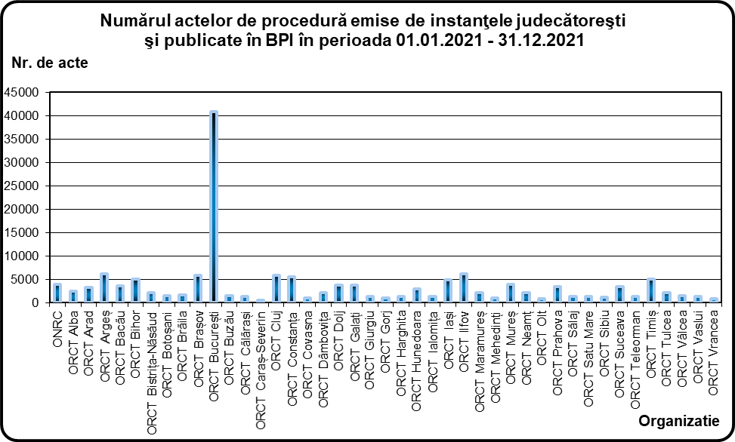

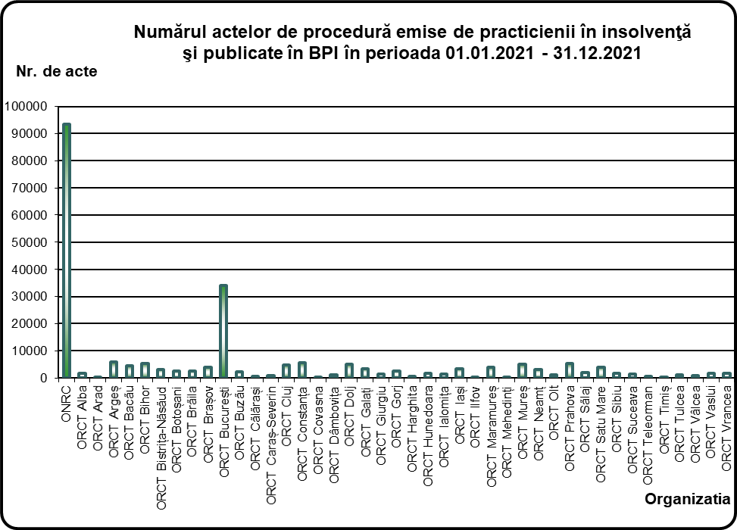

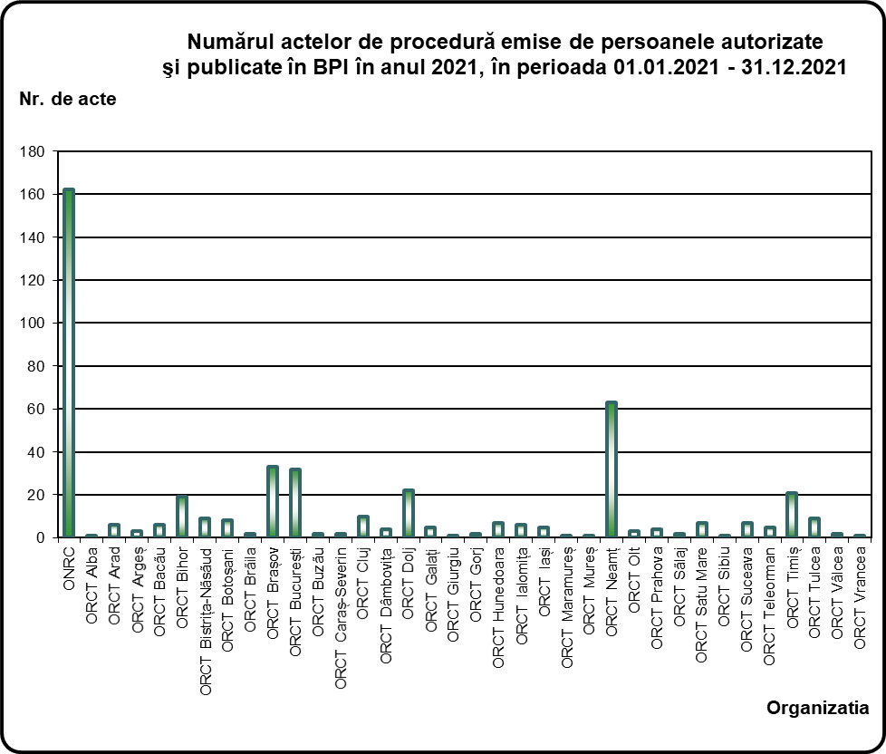

II. EVOLUŢIA ACTELOR DE PROCEDURĂ EMISE DE INSTANŢELE JUDECĂTOREŞTI, PRACTICIENII ÎN INSOLVENŢĂ ȘI PERSOANELE AUTORIZATE ŞI PUBLICATE ÎN BPI ÎN PERIOADA 1 IANUARIE – 31 DECEMBRIE 2021

Evoluţia actelor de procedură emise de instanţele judecătoreşti, practicienii în insolvență si persoanele autorizate şi publicate în BPI în anul 2021
Categorii acte de procedură | Ianuarie | Februarie | Martie | Aprilie | Mai | Iunie | Iulie | August | Septembrie | Octombrie | Noiembrie | Decembrie | Total
Alte acte de procedura instante/ practicieni | 3498 | 4124 | 4331 | 4072 | 3861 | 4150 | 3212 | 3090 | 3694 | 3673 | 3713 | 3604 | 45022
Anunturi | 361 | 410 | 456 | 397 | 412 | 445 | 337 | 358 | 390 | 397 | 441 | 393 | 4797
Cereri | 323 | 376 | 415 | 377 | 456 | 433 | 301 | 261 | 370 | 367 | 322 | 326 | 4327
Citatie | 4312 | 5341 | 6114 | 5160 | 4710 | 5516 | 3700 | 2364 | 4174 | 5966 | 5560 | 4732 | 57649
Comunicari | 2845 | 3873 | 4026 | 4112 | 3246 | 3740 | 3658 | 1409 | 2051 | 3342 | 3676 | 4026 | 40004
Convocari | 3078 | 3274 | 3671 | 3236 | 3225 | 2822 | 2336 | 2450 | 3119 | 3021 | 2962 | 2463 | 35657
Hotărâri judecătoreşti | 3.857 | 4.803 | 5.178 | 4.953 | 4.250 | 5.083 | 5.058 | 1.883 | 2.483 | 4.138 | 4.781 | 5.086 | 51.553
Alte tipuri de hotarâri judecatoresti | 1 | 2 | 3 | 4 | 1 | 3 | 7 | 7 | 3 | 12 | 15 | 4 | 62
Decizii | 502 | 510 | 671 | 621 | 561 | 599 | 627 | 119 | 239 | 620 | 667 | 673 | 6409
Încheieri | 1457 | 1770 | 1909 | 1740 | 1553 | 1987 | 2062 | 919 | 971 | 1342 | 1709 | 1804 | 19223
Sentinte | 1897 | 2521 | 2595 | 2588 | 2135 | 2494 | 2362 | 838 | 1270 | 2164 | 2390 | 2605 | 25859
Notificari | 844 | 1096 | 1434 | 1279 | 1210 | 1165 | 935 | 603 | 999 | 1287 | 1264 | 1288 | 13404
Plan de distribuire | 121 | 141 | 201 | 163 | 151 | 144 | 129 | 115 | 173 | 149 | 159 | 161 | 1807
Plan de reorganizare | 8 | 13 | 9 | 9 | 5 | 7 | 4 | 3 | 5 | 4 | 6 | 8 | 81
Rapoarte | 9326 | 9931 | 10226 | 9010 | 9925 | 9523 | 4393 | 4815 | 10471 | 10161 | 8393 | 7465 | 103639
Tabele de creante | 2193 | 2021 | 1912 | 1846 | 2108 | 2116 | 1697 | 1681 | 1848 | 1600 | 1613 | 1891 | 22526
Total | 30.766 | 35.403 | 37.973 | 34.614 | 33.559 | 35.144 | 25.760 | 19.032 | 29.777 | 34.105 | 32.890 | 31.443 | 380.466

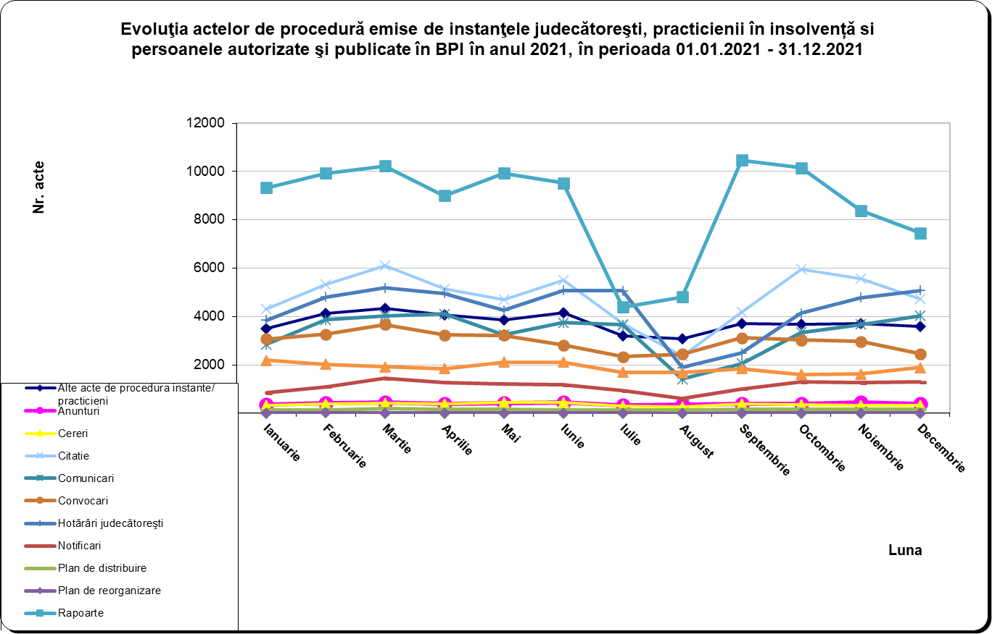

III. NUMĂRUL ACTELOR DE PROCEDURĂ EMISE DE INSTANŢELE JUDECĂTOREŞTI, PRACTICIENII ÎN INSOLVENŢĂ ȘI PERSOANELE AUTORIZATE ŞI PUBLICATE ÎN BPI ÎN PERIOADA 1 IANUARIE – 31 DECEMBRIE 2021 ÎN FUNCŢIE DE TIPUL ACTELOR DE PROCEDURĂ

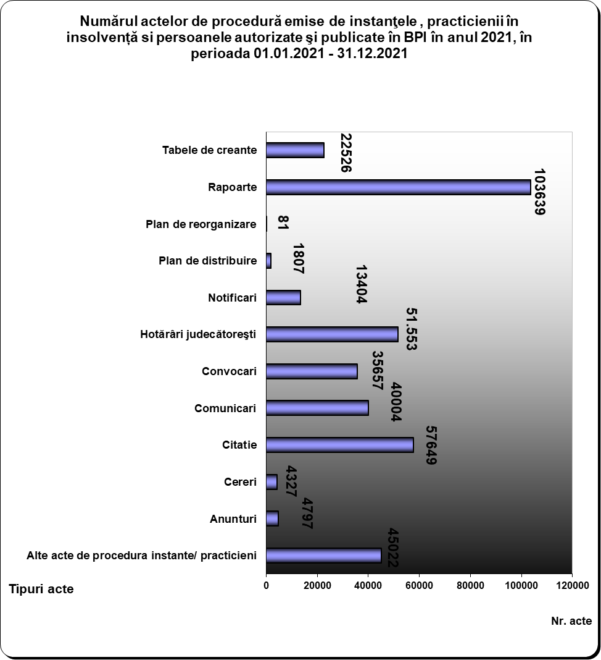

IV. NUMĂRUL CERERILOR DE PUBLICARE PENTRU ACTELE DE PROCEDURĂ EMISE DE INSTANŢELE JUDECĂTOREŞTI, PRACTICIENII ÎN INSOLVENŢĂ ȘI PERSOANELE AUTORIZATE ŞI PUBLICATE ÎN BPI ÎN PERIOADA 1 IANUARIE – 31 DECEMBRIE 2021

Numărul cererilor de publicare transmise de instanţele judecătoreşti şi publicate în BPI în anul 2021
Organizația | Luna |  |  |  |  |  |  |  |  |  |  |  | Total
Organizația | Ianuarie | Februarie | Martie | Aprilie | Mai | Iunie | Iulie | August | Septembrie | Octombrie | Noiembrie | Decembrie | Total
ONRC | 3 | 4 | 26 | 6 | 5 | 2 | 6 | 4 | 15 | 41 | 3 | 1 | 116
ORCT Alba | 238 | 96 | 139 | 128 | 126 | 117 | 133 | 22 | 86 | 168 | 102 | 167 | 1522
ORCT Arad | 240 | 197 | 238 | 205 | 232 | 190 | 170 | 81 | 130 | 284 | 174 | 194 | 2335
ORCT Argeș | 335 | 408 | 505 | 355 | 319 | 420 | 252 | 107 | 334 | 357 | 342 | 292 | 4026
ORCT Bacãu | 224 | 134 | 204 | 231 | 194 | 164 | 158 | 112 | 116 | 142 | 216 | 250 | 2145
ORCT Bihor | 222 | 274 | 296 | 257 | 334 | 249 | 210 | 83 | 247 | 288 | 282 | 268 | 3010
ORCT Bistrița-Nãsãud | 68 | 151 | 142 | 86 | 130 | 148 | 115 | 57 | 63 | 110 | 132 | 68 | 1270
ORCT Botoșani | 77 | 120 | 120 | 81 | 95 | 105 | 60 | 15 | 85 | 75 | 81 | 73 | 987
ORCT Brãila | 59 | 87 | 113 | 100 | 91 | 93 | 72 | 27 | 92 | 101 | 110 | 99 | 1044
ORCT Brașov | 251 | 362 | 368 | 346 | 351 | 298 | 288 | 129 | 162 | 319 | 268 | 362 | 3504
ORCT București | 1411 | 2636 | 2549 | 2656 | 1598 | 2748 | 1947 | 782 | 1865 | 2480 | 2696 | 2282 | 25650
ORCT Buzãu | 66 | 59 | 77 | 46 | 68 | 58 | 99 | 47 | 50 | 107 | 61 | 143 | 881
ORCT Cãlãrași | 23 | 22 | 40 | 33 | 22 | 39 | 25 | 29 | 17 | 64 | 121 | 152 | 587
ORCT Caraș-Severin | 16 | 28 | 46 | 26 | 11 | 40 | 8 | 7 | 19 | 37 | 18 | 29 | 285
ORCT Cluj | 250 | 306 | 401 | 366 | 330 | 307 | 270 | 160 | 231 | 323 | 277 | 360 | 3581
ORCT Constanța | 186 | 292 | 324 | 246 | 254 | 267 | 185 | 143 | 149 | 245 | 331 | 316 | 2938
ORCT Covasna | 83 | 103 | 120 | 54 | 97 | 83 | 10 | 6 | 38 | 151 | 60 | 70 | 875
ORCT Dâmbovița | 100 | 165 | 167 | 135 | 125 | 190 | 65 | 21 | 131 | 162 | 160 | 141 | 1562
ORCT Dolj | 293 | 202 | 284 | 234 | 226 | 250 | 185 | 30 | 228 | 256 | 222 | 246 | 2656
ORCT Galați | 198 | 180 | 218 | 141 | 181 | 100 | 155 | 130 | 68 | 214 | 172 | 199 | 1956
ORCT Giurgiu | 77 | 69 | 96 | 58 | 84 | 62 | 51 | 8 | 40 | 96 | 97 | 54 | 792
ORCT Gorj | 6 | 29 | 36 | 58 | 41 | 47 | 42 | 8 | 48 | 39 | 49 | 51 | 454
ORCT Harghita | 59 | 159 | 122 | 112 | 117 | 131 | 18 | 25 | 14 | 133 | 119 | 76 | 1085
ORCT Hunedoara | 161 | 198 | 187 | 206 | 324 | 136 | 235 | 100 | 201 | 215 | 250 | 130 | 2343
ORCT Ialomița | 37 | 73 | 126 | 83 | 114 | 93 | 89 | 36 | 79 | 91 | 54 | 83 | 958
ORCT Iași | 202 | 286 | 296 | 239 | 263 | 282 | 140 | 61 | 190 | 278 | 249 | 297 | 2783
ORCT Ilfov | 228 | 398 | 486 | 352 | 205 | 587 | 306 | 132 | 121 | 258 | 578 | 276 | 3927
ORCT Maramureș | 78 | 107 | 170 | 142 | 131 | 127 | 97 | 11 | 71 | 197 | 68 | 140 | 1339
ORCT Mehedinți | 37 | 71 | 50 | 70 | 62 | 74 | 58 | 1 | 81 | 70 | 63 | 70 | 707
ORCT Mureș | 86 | 235 | 183 | 169 | 231 | 173 | 199 | 34 | 88 | 167 | 168 | 136 | 1869
ORCT Neamț | 89 | 122 | 126 | 141 | 103 | 126 | 106 | 80 | 58 | 134 | 130 | 91 | 1306
ORCT Olt | 39 | 53 | 63 | 63 | 49 | 48 | 47 | 4 | 40 | 39 | 60 | 36 | 541
ORCT Prahova | 184 | 139 | 170 | 159 | 235 | 259 | 170 | 225 | 166 | 164 | 176 | 153 | 2200
ORCT Sãlaj | 46 | 66 | 80 | 67 | 108 | 51 | 28 | 19 | 67 | 19 | 64 | 79 | 694
ORCT Satu Mare | 61 | 69 | 101 | 89 | 68 | 67 | 52 | 34 | 93 | 89 | 75 | 109 | 907
ORCT Sibiu | 60 | 97 | 83 | 100 | 99 | 73 | 62 | 26 | 33 | 40 | 69 | 53 | 795
ORCT Suceava | 293 | 229 | 245 | 251 | 152 | 224 | 124 | 78 | 122 | 169 | 220 | 122 | 2229
ORCT Teleorman | 78 | 91 | 67 | 116 | 73 | 100 | 141 | 9 | 52 | 96 | 63 | 55 | 941
ORCT Timiș | 237 | 231 | 298 | 313 | 254 | 304 | 205 | 176 | 109 | 270 | 320 | 248 | 2965
ORCT Tulcea | 78 | 169 | 166 | 126 | 148 | 126 | 90 | 7 | 161 | 97 | 167 | 153 | 1488
ORCT Vâlcea | 42 | 98 | 94 | 98 | 80 | 122 | 61 | 4 | 54 | 85 | 104 | 90 | 932
ORCT Vaslui | 110 | 61 | 79 | 68 | 68 | 98 | 76 | 9 | 49 | 91 | 61 | 82 | 852
ORCT Vrancea | 34 | 21 | 38 | 47 | 20 | 18 | 40 | 16 | 52 | 33 | 59 | 54 | 432
Total | 6665 | 8897 | 9739 | 8859 | 7818 | 9196 | 6850 | 3095 | 6115 | 8794 | 9091 | 8350 | 93469

Numărul cererilor de publicare transmise de practicienii în insolvenţă şi publicate în BPI în anul 2021
Organizația | Luna |  |  |  |  |  |  |  |  |  |  |  | Total
Organizația | Ianuarie | Februarie | Martie | Aprilie | Mai | Iunie | Iulie | August | Septembrie | Octombrie | Noiembrie | Decembrie | Total
ONRC | 7255 | 7967 | 8551 | 7767 | 7921 | 8030 | 5116 | 4984 | 8639 | 10407 | 7328 | 6926 | 90891
ORCT Alba | 142 | 105 | 153 | 139 | 170 | 156 | 70 | 116 | 165 | 129 | 118 | 128 | 1591
ORCT Arad | 2 | 1 | 3 |  | 4 | 1 | 2 | 1 | 3 | 6 |  |  | 23
ORCT Argeș | 623 | 554 | 500 | 467 | 605 | 559 | 320 | 420 | 443 | 543 | 402 | 352 | 5788
ORCT Bacãu | 467 | 424 | 488 | 381 | 357 | 429 | 253 | 254 | 395 | 405 | 314 | 307 | 4474
ORCT Bihor | 382 | 388 | 425 | 424 | 393 | 375 | 221 | 235 | 411 | 360 | 398 | 369 | 4381
ORCT Bistrița-Nãsãud | 271 | 298 | 247 | 259 | 285 | 269 | 111 | 147 | 459 | 300 | 220 | 262 | 3128
ORCT Botoșani | 233 | 230 | 263 | 254 | 198 | 246 | 147 | 153 | 240 | 223 | 170 | 205 | 2562
ORCT Brãila | 182 | 187 | 240 | 209 | 221 | 225 | 128 | 147 | 214 | 227 | 227 | 201 | 2408
ORCT Brașov | 368 | 467 | 400 | 352 | 346 | 302 | 162 | 201 | 328 | 393 | 313 | 249 | 3881
ORCT București | 3104 | 3514 | 3674 | 3227 | 3262 | 2991 | 1962 | 2077 | 2289 | 820 | 2684 | 2212 | 31816
ORCT Buzãu | 177 | 145 | 149 | 172 | 149 | 146 | 100 | 91 | 165 | 143 | 152 | 155 | 1744
ORCT Cãlãrași | 62 | 83 | 88 | 46 | 57 | 71 | 36 | 43 | 61 | 57 | 54 | 43 | 701
ORCT Caraș-Severin | 18 | 129 | 100 | 81 | 68 | 69 | 57 | 39 | 102 | 80 | 61 | 54 | 858
ORCT Cluj | 305 | 343 | 354 | 441 | 455 | 360 | 309 | 349 | 397 | 340 | 403 | 477 | 4533
ORCT Constanța | 486 | 541 | 547 | 429 | 452 | 369 | 288 | 234 | 573 | 556 | 526 | 453 | 5454
ORCT Covasna | 43 | 50 | 60 | 30 | 40 | 40 | 7 | 10 | 31 | 29 | 24 | 31 | 395
ORCT Dâmbovița | 78 | 85 | 72 | 77 | 63 | 61 | 47 | 55 | 82 | 66 | 66 | 87 | 839
ORCT Dolj | 465 | 523 | 562 | 418 | 463 | 469 | 257 | 206 | 468 | 432 | 425 | 295 | 4983
ORCT Galați | 325 | 241 | 295 | 241 | 282 | 388 | 188 | 182 | 180 | 201 | 258 | 231 | 3012
ORCT Giurgiu | 52 | 103 | 148 | 178 | 219 | 98 | 59 | 60 | 93 | 70 | 110 | 50 | 1240
ORCT Gorj | 209 | 175 | 173 | 183 | 207 | 196 | 88 | 98 | 213 | 172 | 216 | 154 | 2084
ORCT Harghita | 35 | 52 | 39 | 72 | 72 | 28 | 14 | 5 | 49 | 80 | 38 | 13 | 497
ORCT Hunedoara | 97 | 106 | 131 | 124 | 152 | 124 | 90 | 101 | 136 | 102 | 105 | 118 | 1386
ORCT Ialomița | 77 | 88 | 126 | 85 | 107 | 115 | 97 | 103 | 141 | 130 | 88 | 103 | 1260
ORCT Iași | 266 | 236 | 296 | 302 | 332 | 295 | 169 | 246 | 314 | 273 | 259 | 272 | 3260
ORCT Ilfov | 5 | 16 | 32 | 19 | 25 | 25 | 9 | 9 | 12 | 15 | 11 | 5 | 183
ORCT Maramureș | 389 | 396 | 358 | 386 | 415 | 425 | 177 | 225 | 342 | 384 | 302 | 258 | 4057
ORCT Mehedinți | 36 | 44 | 39 | 49 | 23 | 44 | 34 | 30 | 25 | 25 | 18 | 24 | 391
ORCT Mureș | 415 | 522 | 507 | 412 | 384 | 409 | 328 | 255 | 480 | 420 | 309 | 351 | 4792
ORCT Neamț | 231 | 238 | 245 | 167 | 199 | 238 | 141 | 127 | 229 | 291 | 196 | 187 | 2489
ORCT Olt | 72 | 72 | 108 | 77 | 54 | 79 | 55 | 51 | 111 | 95 | 78 | 74 | 926
ORCT Prahova | 434 | 409 | 503 | 490 | 472 | 423 | 305 | 333 | 458 | 435 | 472 | 435 | 5169
ORCT Sãlaj | 200 | 180 | 160 | 167 | 186 | 125 | 161 | 150 | 145 | 32 | 160 | 172 | 1838
ORCT Satu Mare | 267 | 367 | 417 | 204 | 382 | 340 | 329 | 289 | 357 | 317 | 340 | 330 | 3939
ORCT Sibiu | 115 | 124 | 106 | 99 | 120 | 98 | 78 | 84 | 151 | 108 | 102 | 127 | 1312
ORCT Suceava | 68 | 77 | 91 | 110 | 136 | 153 | 78 | 73 | 153 | 122 | 149 | 114 | 1324
ORCT Teleorman | 75 | 63 | 84 | 61 | 62 | 65 | 38 | 8 | 58 | 60 | 60 | 31 | 665
ORCT Timiș | 7 | 12 | 14 | 29 | 24 | 24 | 11 | 5 | 21 | 17 | 13 | 14 | 191
ORCT Tulcea | 132 | 84 | 103 | 99 | 76 | 117 | 85 | 33 | 111 | 75 | 86 | 96 | 1097
ORCT Vâlcea | 57 | 73 | 69 | 61 | 73 | 60 | 19 | 33 | 97 | 101 | 78 | 56 | 777
ORCT Vaslui | 145 | 141 | 125 | 151 | 152 | 157 | 75 | 84 | 129 | 138 | 119 | 166 | 1582
ORCT Vrancea | 90 | 87 | 111 | 118 | 118 | 113 | 86 | 118 | 166 | 148 | 129 | 124 | 1408
Total | 18462 | 19940 | 21156 | 19057 | 19781 | 19307 | 12307 | 12464 | 19636 | 19327 | 17581 | 16311 | 215329

Numărul cererilor de publicare transmise de persoanele autorizate (debitori, creditori, instituții publice) şi publicate în BPI în anul 2021
Organizația | Luna |  |  |  |  |  |  |  |  |  |  |  | Total
Organizația | Ianuarie | Februarie | Martie | Aprilie | Mai | Iunie | Iulie | August | Septembrie | Octombrie | Noiembrie | Decembrie | Total
ONRC | 10 | 11 | 17 | 18 | 11 | 19 | 9 | 9 | 17 | 15 | 11 | 10 | 157
ORCT Arad |  |  |  |  |  |  |  |  |  | 1 |  |  | 1
ORCT Argeș | 1 | 1 | 1 |  | 1 |  |  | 2 |  |  |  |  | 6
ORCT Bacãu |  |  |  |  | 1 | 1 |  |  |  | 1 |  |  | 3
ORCT Bihor |  |  |  | 2 |  |  |  |  | 1 | 2 |  | 1 | 6
ORCT Bistrița-Nãsãud | 7 | 1 | 1 |  | 5 | 1 | 1 | 3 |  |  |  |  | 19
ORCT Botoșani |  | 2 | 2 |  |  | 1 |  |  | 2 |  | 2 |  | 9
ORCT Brãila | 3 |  | 1 |  |  |  |  |  | 1 |  | 3 |  | 8
ORCT Brașov |  |  | 1 | 1 |  |  |  |  |  |  |  |  | 2
ORCT București |  | 1 | 2 | 2 | 3 | 5 | 8 | 6 | 1 | 1 | 1 | 3 | 33
ORCT Cãlãrași | 4 | 1 | 7 | 2 | 3 | 1 | 2 | 3 | 3 |  | 5 | 1 | 32
ORCT Caraș-Severin |  |  |  |  |  |  | 1 |  |  |  |  | 1 | 2
ORCT Cluj |  |  |  | 1 | 1 |  |  |  |  |  |  |  | 2
ORCT Constanța |  | 1 |  |  |  |  | 1 |  | 4 | 3 |  | 1 | 10
ORCT Dâmbovița | 2 |  |  |  |  |  |  |  |  | 1 | 1 |  | 4
ORCT Dolj | 1 | 1 |  | 1 | 5 | 2 | 1 |  | 2 | 5 | 3 | 1 | 22
ORCT Galați |  | 1 |  |  | 1 | 1 | 1 | 1 |  |  |  |  | 5
ORCT Giurgiu |  |  |  |  |  |  |  |  | 1 |  |  |  | 1
ORCT Gorj |  |  |  |  |  | 1 |  |  |  |  |  | 1 | 2
ORCT Hunedoara |  |  |  |  |  | 3 |  | 2 | 2 |  |  |  | 7
ORCT Ialomița |  |  |  | 2 | 2 | 1 | 1 |  |  |  |  |  | 6
ORCT Iași |  |  |  | 2 | 1 |  |  | 2 |  |  |  |  | 5
ORCT Maramureș |  |  | 1 |  |  |  |  |  |  |  |  |  | 1
ORCT Mureș |  | 1 |  |  |  |  |  |  |  |  |  |  | 1
ORCT Neamț | 14 | 6 | 10 | 14 | 3 | 7 | 1 | 2 | 3 |  | 1 | 2 | 63
ORCT Olt | 2 |  |  |  |  |  |  |  |  | 1 |  |  | 3
ORCT Prahova |  |  |  | 1 |  | 1 |  |  |  | 2 |  |  | 4
ORCT Sãlaj |  |  |  |  |  |  |  |  |  |  |  | 2 | 2
ORCT Satu Mare |  |  |  |  | 1 | 1 | 1 |  |  | 1 | 2 | 1 | 7
ORCT Sibiu |  |  |  |  |  |  |  |  |  |  | 1 |  | 1
ORCT Suceava |  |  |  |  |  |  | 1 | 1 |  | 1 | 3 | 1 | 7
ORCT Timiș |  |  |  | 1 |  |  |  |  | 1 | 1 | 2 |  | 5
ORCT Tulcea | 4 | 1 |  | 1 | 3 | 1 | 4 |  | 3 | 2 |  | 2 | 21
ORCT Vâlcea | 2 | 2 |  | 3 | 1 |  |  |  |  | 1 |  |  | 9
ORCT Vaslui |  |  | 1 | 1 |  |  |  |  |  |  |  |  | 2
ORCT Vrancea |  |  |  | 1 |  |  |  |  |  |  |  |  | 1
Total | 50 | 30 | 44 | 53 | 42 | 46 | 32 | 31 | 41 | 38 | 35 | 27 | 469

Numărul cererilor de publicare pentru actele de procedură emise de instanţele judecătoreşti, practicienii în insolvenţă și persoanele autorizate şi publicate în BPI în anul 2021, în perioada 01.01.2021 - 31.12.2021
Emitent | Luna |  |  |  |  |  |  |  |  |  |  |  | Total
Emitent | Ianuarie | Februarie | Martie | Aprilie | Mai | Iunie | Iulie | August | Septembrie | Octombrie | Noiembrie | Decembrie | Total
Instanţa judecătorească | 6665 | 8897 | 9739 | 8859 | 7818 | 9196 | 6850 | 3095 | 6115 | 8794 | 9091 | 8350 | 93469
Practician în insolvenţă | 18462 | 19940 | 21156 | 19057 | 19781 | 19307 | 12307 | 12464 | 19636 | 19327 | 17581 | 16311 | 215329
Persoană autorizată | 50 | 30 | 44 | 53 | 42 | 46 | 32 | 31 | 41 | 38 | 35 | 27 | 469
Total | 25177 | 28867 | 30939 | 27969 | 27641 | 28549 | 19189 | 15590 | 25792 | 28159 | 26707 | 24688 | 309267

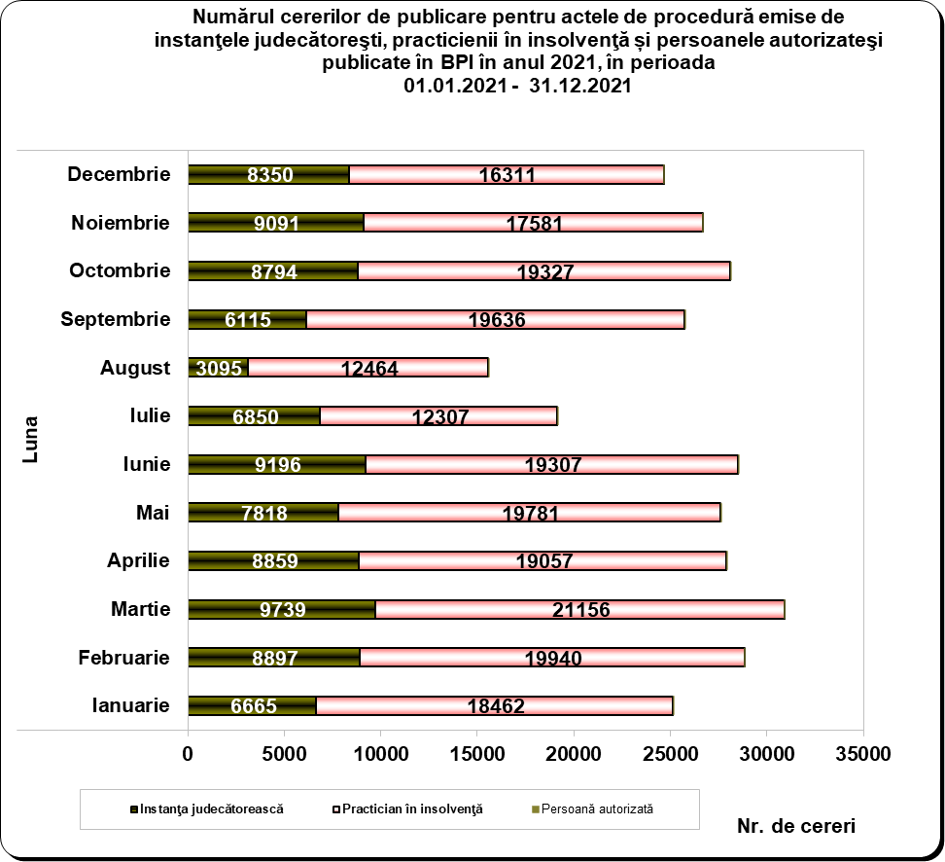

V. NUMĂRUL DE BULETINE PUBLICATE ÎN PERIOADA

1 IANUARIE – 31 DECEMBRIE 2021

2021
Luna | Nr. de buletine | Nr. de pagini
Ianuarie | 1.737 | 41.187
Februarie | 1.944 | 48.305
Martie | 2.128 | 51.682
Aprilie | 1.901 | 46.366
Mai | 1.927 | 47.502
Iunie | 1.907 | 49.285
Iulie | 1.550 | 36.952
August | 1.230 | 26.890
Septembrie | 1.938 | 42.084
Octombrie | 2.090 | 47.053
Noiembrie | 1.931 | 44.705
Decembrie | 1.775 | 43.060
Total | 22.058 | 525.071

